****B2150** *Scheda creata il 19 ottobre 2022; Ultimo aggiornamento: 28 febbraio 2024***

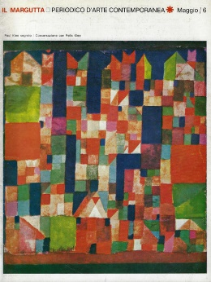 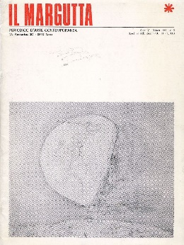

****Descrizione storico-bibliografica****

\***Margutta** : rivista mensile dei marguttiani. - Anno 1, n. 1 (dicembre 1953)-anno 3, n. 1 (maggio 1955). - Roma : Tip. Ostiense, 1953-1955. – 3 volumi : ill. ; 22 cm. ((Il complemento del titolo varia: rivista dei marguttiani e delle gallerie d’arte. - CUBI 360080. – BNI 1954-2437. - CUB0704855; RML0034153

Soggetto: Arte - Sec. 20. – Periodici

Classe: D709.04

Il \***Margutta** : periodico d'arte contemporanea. – Anno 1, n. 1 (1968)-anno 6 (1973). - Roma : Galleria Margutta, 1968-1973. – 6 volumi : ill. ; 28 cm. ((Mensile. - Diretto da Domenico Riganò. - BNI 73-2594. - UM10005818; AQ10114853

Soggetto: Arte - Sec. 20. – Periodici

Classe: D709.04

\***Margutta** : collettiva di pittura contemporanea. – 01 (gennaio 2021)- . - Roma : Dantebus, 2021- . - volumi : ill. ; 21 x 21 cm. ((Mensile. – Catalogo a: <https://store.dantebus.com/category/catalogo-margutta>. - CFI1083194

Soggetto: Pittura - Sec. 21. – Periodici

\***Margutta. 6 pittori special edition**. – [Vol. 1] (2021)- . - Roma : Dantebus, 2021- . - volumi : ill. ; 21 x 21 cm. ((Periodicità non dichiarata. - CFI1120686

Variante del titolo: *Margutta. Special edition; *Margutta. Pittori special edition

Soggetto: Pittura - Sec. 21. – Periodici

\***Margutta** : collettiva di fotografia contemporanea. – Vol. 1 (2023)- . - Roma : Dantebus, 2023- . - volumi : ill. ; 21 x 21 cm. ((Periodicità non dichiarata. - CFI1120683

Variante del titolo: *Margutta fotografia

Soggetto: Fotografia - Sec. 21. – Periodici